Siltumapmaiņas veidi

Ir trīs siltumapmaiņas veidi:

1. siltumvadīšana
2. konvekcija
3. siltumstarojums

**Siltumvadīšana** – siltuma pāreja no siltākas ķermeņas daļas uz aukstāku vai no viena ķermeņu uz citu tiešā saskarē. Siltuma pārnesi nodrošina vielas daļiņas. Dažādas vielas siltumu vada atšķirīgi.

**Konvekcija** – siltuma pārnese, kura ir nodrošināta ar pašas vielas kustības.

**Siltumstarojums** jeb **infrasarkanais starojums** – elektromagnētisks starojums, kura vilņa garums ir lielāks par redzamo gaismas viļņas garumu, bet mazāks par radioviļņu. Jo augstāka ir ķermeņa temperatūra, jo spēcīgāku infrasarkano starojumu tas izstaro.

**Siltumnīcas efekts** – Zemes uzsildīšana ogļskābas gāzes infrasarkano starojumu absorbēšanas dēļ.

Dažādos procesos ir iesaistīti visi trīs siltuma pārneses veidi. Piemēram, katļiņa ar ūdeni sildīšana.

Siltuma pārneses procesi ir ļoti svarīgi ēku siltumapmaiņas procesos. Siltumvadīšanas dēļ notiek siltuma zūdums. Lai mazinātu siltuma zūdumu var izmantot logus ar gaisa slāni, jo gaiss slikti vāda siltumu. Var arī izmantot siltumizolāciju sienās.

Cik ātri siltums plūdīs no siltākas vietas uz aukstāko ir atkarīgi no

1. temperatūras starpība starp siltāko un aukstāko vietu,
2. šķērsgriezuma laukums ķermenim, pa kuru plūst siltums,
3. materiāla siltumvadīšanas koeficients,

Siltumvadīšanas procesiem ir vieglāk izrēķiņat. Konvekcijai ir grutāk, jo ir vairāk mainīgu lielumu. Siltumstarojuma aprēķiniem ir jāņem vērā, ka ķermeņa izstarotā elektromagnētiskā starojuma intensitāte un sadalījums pa viļņu garumiem ir atkarīgs no ķermeņa temperatūras.

Siltuma daudzums

**Termodinamiskais līdzsvars** – situācija, kad abu ķermeņu temperatūras kļūst vienādas siltumapmaiņas dēļ. Enērģiju, ko ķermenis atdot vai saņem, sauc par siltuma daudzumu Q. Mērvienība ir J vai cal.

Kad piešķira siltuma daudzumu ķermenim, ķermeņa temperatūra paaugstinās. Dažādiem ķermeņiem temperatūra pieaug dažādi. Tas ir atkarīgs no ķermeņa īpatnējas siltumietilpības c.

**Īpatnēja siltumietilpība** – siltuma daudzums, kas jāpievada vienam kilogramam vielas, lai tā temperatūru paaugstinātu par vienu Kelvina vai Celsija grādu. Mērvienība ir J/(kg*0C) vai J/(kg*K).

Kad ķermenis uzsiltas vai atdzēsas:

Q – saņemtais vai atdots siltuma daudzums

c – īpatnējā siltumietilpība

m – ķermeņa masa

T1, T2 – sākuma, beiga temperatūras

Kadķermenis iztvaikojas vai kondensējas:

Q – saņemtais vai atdots siltuma daudzums

L – īpatnējais iztvaikošanas siltums

m – ķermeņa masa

Kad ķermenis kūst vai sacietē:

Q – saņemtais vai atdots siltuma daudzums

λ – īpatnējais kušanas siltums

m – ķermeņa masa

Kad ķermenis sadeg:

Q – saņemtais vai atdots siltuma daudzums

q – īpatnējais sadegšanas siltums

m – ķermeņa masa

Atkarībā no temperatūras viela var būt dažādā agregātstāvoklī.

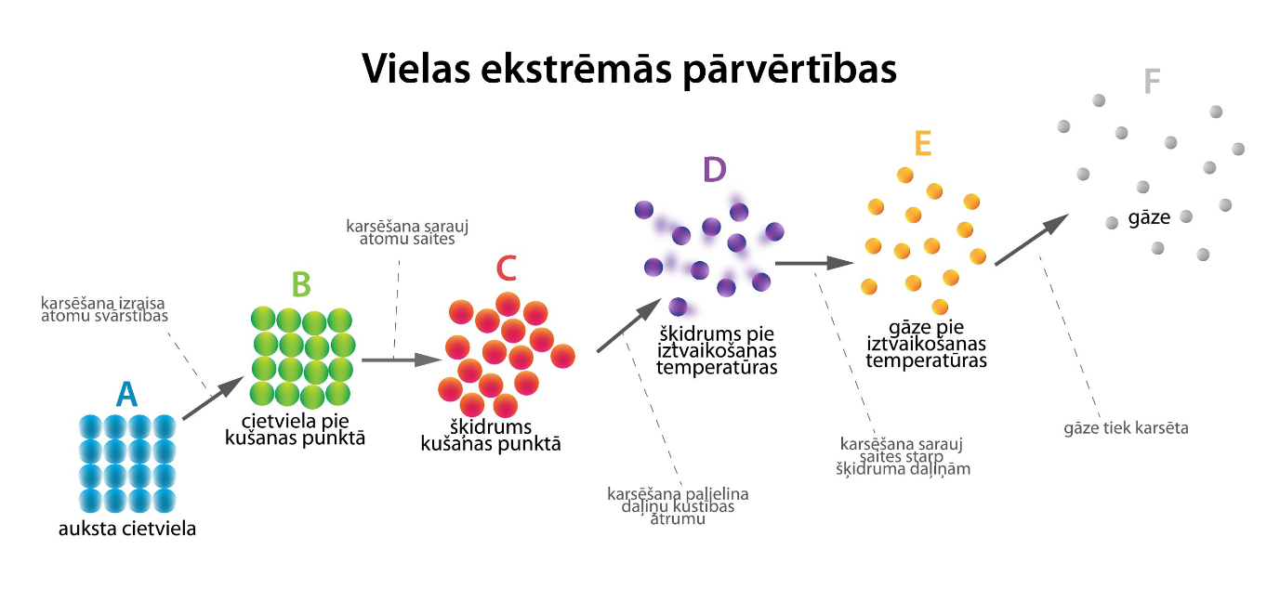

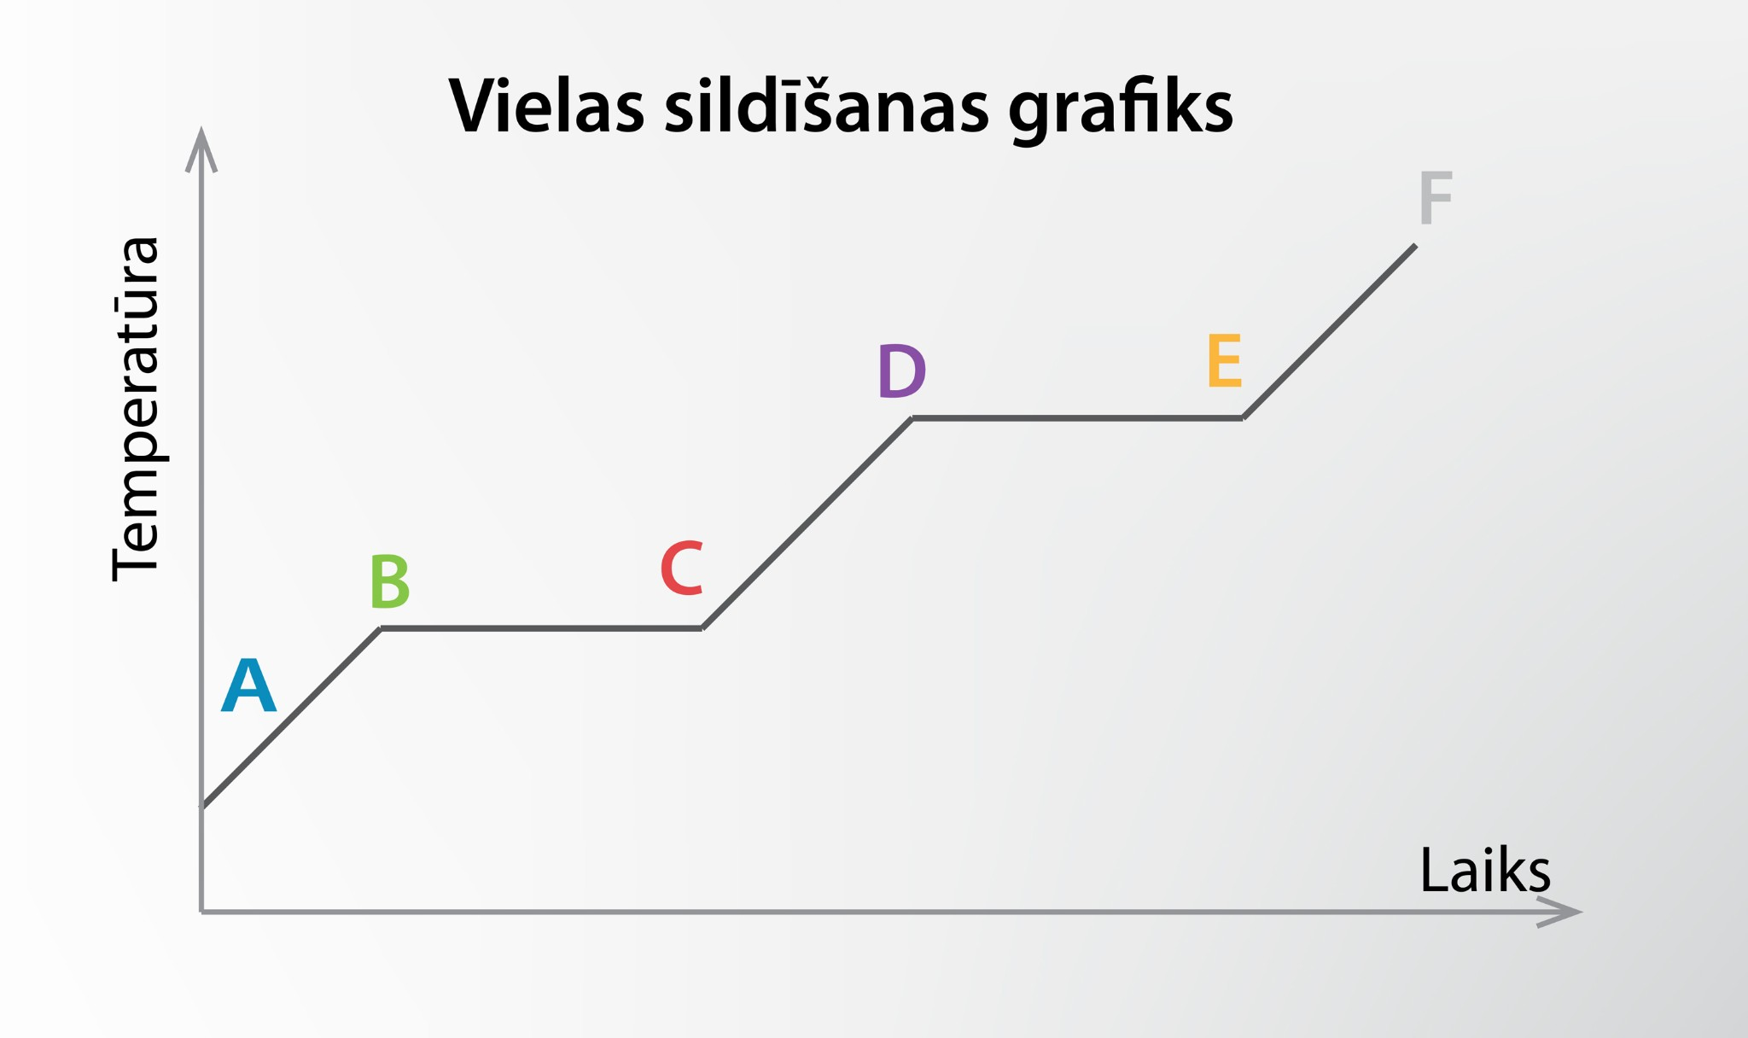

Grafikā ir redzmas, ka ir divi laika momenti, kad temperatūra nemainās. Tas notiek, kad notiek kušanas vai iztvaikošanas procesi, kurus raksturo energoietilpīga saišu saraušanas starp vielas daļiņām. Slīpos posmos notiek vielas sildīšana dažādos agregātstāvokļos. Slīpums ir atkarīgs no vielas siltumietilpības konkrētajā agregātstāvoklī.

Gāzes īpatnējā siltumietilpība ir atšķirīga izohoriskā un izobāriskā procecā. Izobāriskā procesā tā ir lielāka.

Gāzes darbs

Mehānisku darbu veic spēks, kas pārvieto kādu objektu noteiktā attālumā. Siltumprocesi var arī veikt darbu. Ja gāze atrodas traukā, kuram var mainīties tilpumsm, un uz virzuli iedarbojas ar spēku, atkarīgs no gāzes spiediena p un virzuļa virsmas laukuma S.

Izobarsikā procesā:

A – darbs

p – spiediens

V – tilpuma izmaiņa

Ja gāze izplešas, tad tās veiktais darbs ir pozitīvs, bet jā gāze saraujas, tad tās veiktais darbs ir negatīvs jeb darbu veic kādi ārējie spēki.

Gāzes paveikto darbu var izrēķināt p un V grafikā. Darbs ir vienāds ar laukumu zem grafika. Ja figurā ir sarežģīta, to var sadalīt mazās daļiņās, saskaitot to apmēramu laukumu un saskaitīt kopa, lai uzzinātu apmēramu kopeju laukumu. Izotermiskā procesā var izmantot formulu.

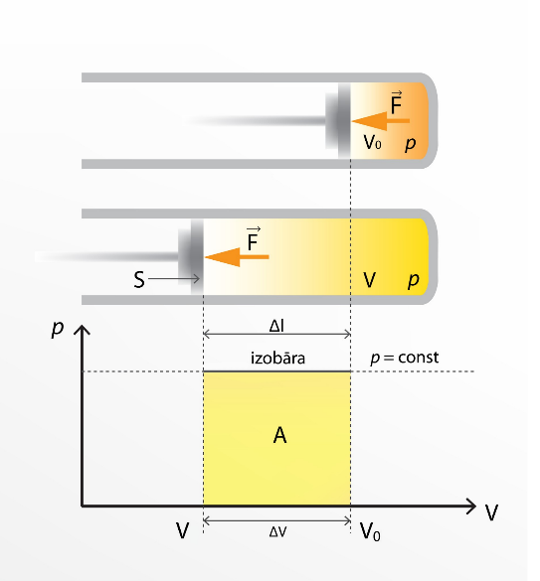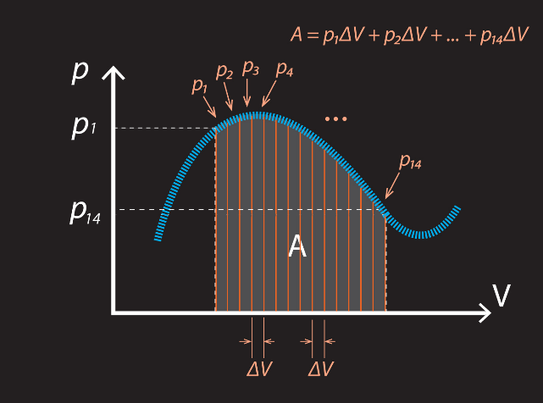

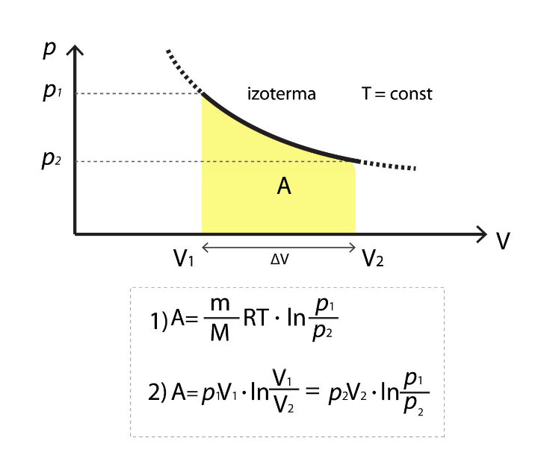

Iekšēja enerģija

Gāze sastāv no daļiņām. Katrai daļiņai piemīt enerģija. Vienatoma gāzes daļiņu raksturo vidējā kinētiskā enerģija

Lai iegūtu visas gāzes kinētisko enerģiju, tad vienas daļiņas kinētiskā enerģija jāpareizina ar daļiņu skaitu. Tomēr nav ērti skaitīt visu daļiņu daudzumu gazē. Izmantojot gāzu likumu sakarības, sanāc kā gāzes daļiņu kopēja kinētiskā enerģija ir:

U = i : 2m : MRT

U – gāzes iekšēja enerģija

i – brīvības pākāpju skaits, cik dažādos virrzienos un veidos var parvietoties daļiņa

m – gāzes masa

M – gāzes molmasa

R – universāla gāzes konstante

T - temperatūra

Ja gāze nav ideāla vienatoma gāze, tad vēl ir jāpieveino molekulu potenciālā enerģija, kas veidojas no molekulu savstarpējā mijidarbības, ka arī atomu mijiedarbības molekulā.

Vielas iekšēja enerģija U ir viela daļiņu kinētiskās un potenciālas enerģijas summa.

Vienādu masu gazēm vienādā temperatūrā ir vienāda kinētiska enerģija, tomēr tiem ir dažāda potenciāla enerģija. Lielāka siltumietilpība, lielāka potenciāla enerģija.

Reālai divatomu gāzei brīvības pakāpju mainās atkarībā no temperatūras.

1. termodinamikas likums un adiabātisks process

1. termodinamikas likums ir:

ΔU – iekšējās enerģijas izmaiņa

A – ārējo spēku veiktais darbs

Q – pievadītais siltuma daudzums

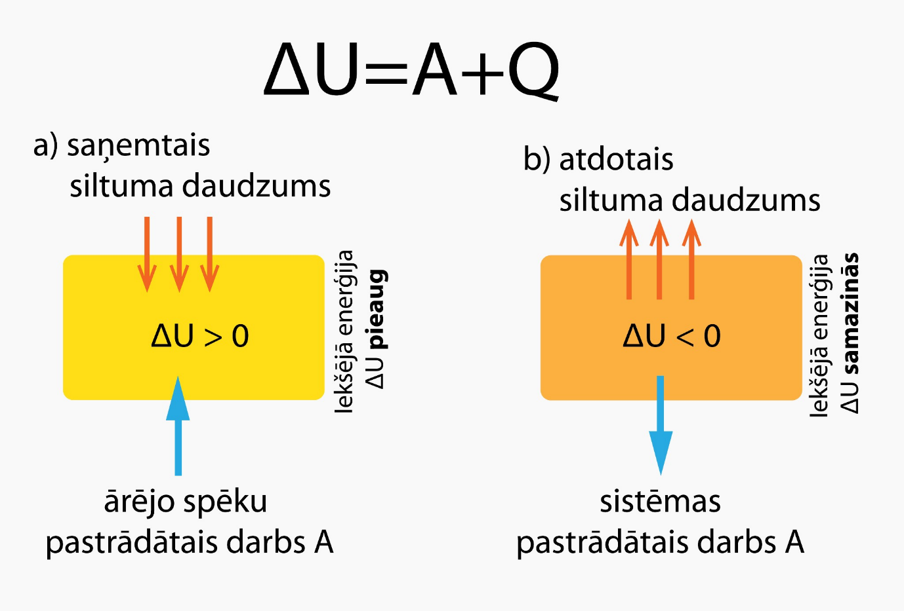

Ja sistēma siltuma daudzumu saņem vai apkārtējie spēki pastrādā darbu, tad iekšējā enerģija palielinās, bet, ja sistēma siltuma daudzumu atdod vai pati pastrādā darbu, tad iekšējā enerģija samazinās.

Dažādos izoparamteriskos procesos šī likuma formula reducējās uz vienkāršāku izteiksmi, jo attiecīgajā izoparametriskajā procesā nav iespējams kāds no iekšējās enerģijas izmaiņas veidiem. Izotermiskā procesā nemainās temperatūrā, tādēļ ir jāpastrāda darbu, lai palielinātu enerģiju.

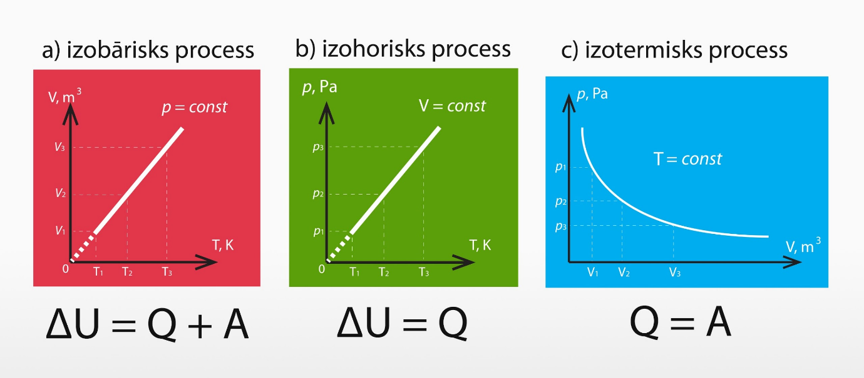

Adiabātisks process – termodinamisks process, kurā nenotiek siltumapmaiņa ar apkārtējo vidi. Adiabatiskā procesā tilpumam ir papildus pakāpe k, ko nosaka gāzes siltumietilpību atticība konstantā spiedienā un konstantā temperatūrā. pVk = const. Adiabatiskā procesā ir mainīga temperatūra, tilpums un spiediens. Lai process būtu adiabātisks, tam jānorit ļoti strauji. 1. TDL lietojams formā ΔU = A.

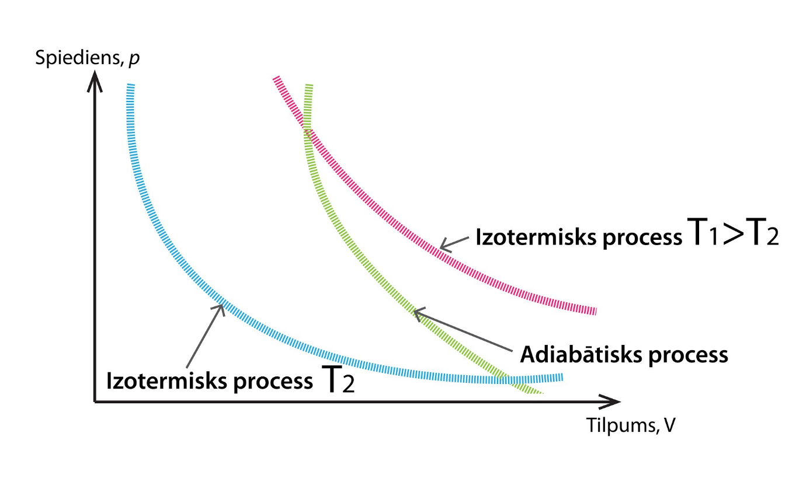

Gaze var saņemt un atdot enerģiju.

Izobariskā procesā gāze saņem ΔU = Q + A, gāze atdot ΔU = -Q-A. Var būt arī gadījumi, kad ΔU = Q – A, ΔU = A – Q.

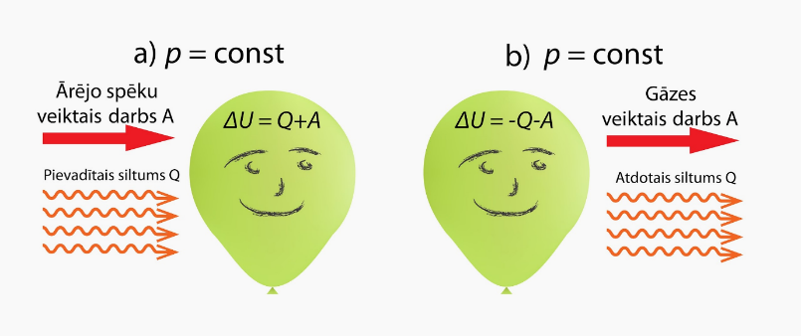

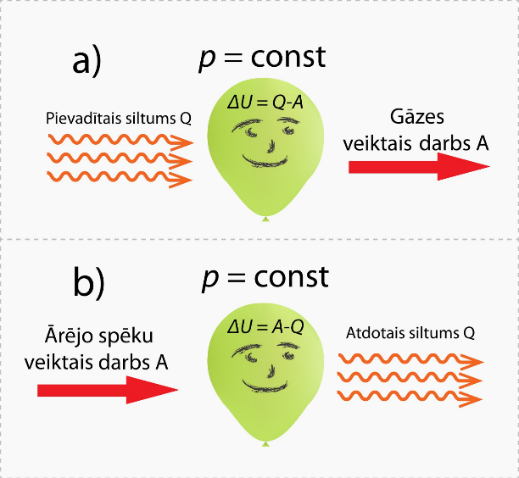

Izohoriskā procesā gāze saņem, tad ΔU = Q, ja gāze atdot, tad ΔU = -Q.

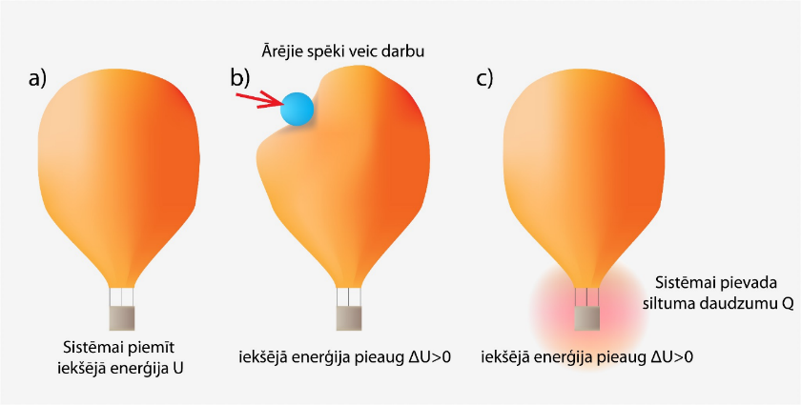

Izotermiskā procesā, lai nemainītu iekšēju enerģiju ir Q = A.

Adiabatiskā procesā gāze saņem, tad ΔU = A, ja gāze atdot, tad ΔU = -A.

Siltuma mašīna

Siltuma mašīna – mašīna, kura patērē siltuma daudzumu, lai pastrādātu mehānisku darbu.

Trīs galvenās sastāvdaļas:

sildītājs – katra cikla sākumā nodrošina siltuma daudzumu Q pievadīšanu

darba viela – mašīnas darbība laikā pastrādā darbu

dzesētājs – katra cikla beigāš uzņem darbam neiztērēto siltumu

Siltuma mašīnas darbību raksturo ar lietderības koeficientu η = A : QS jeb η = (QS - QD): QS, kā arī η = (TS - TD) : TS

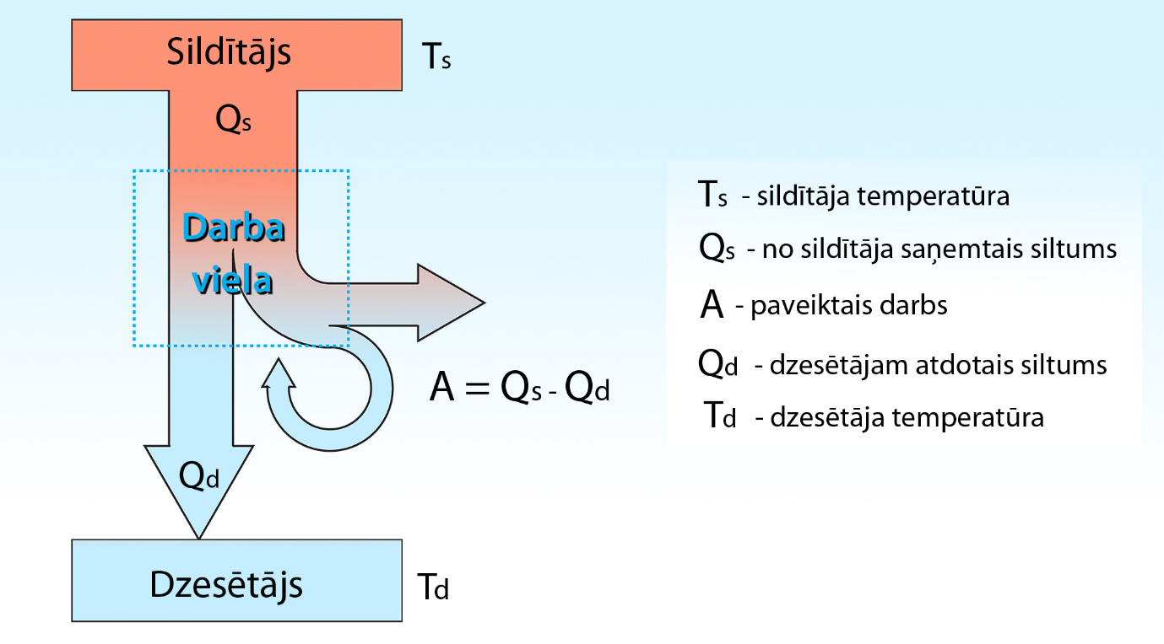

Siltuma mašīna, kura nav cikliska, jo pēc kāda laika darba viela (ūdens) beigsies.

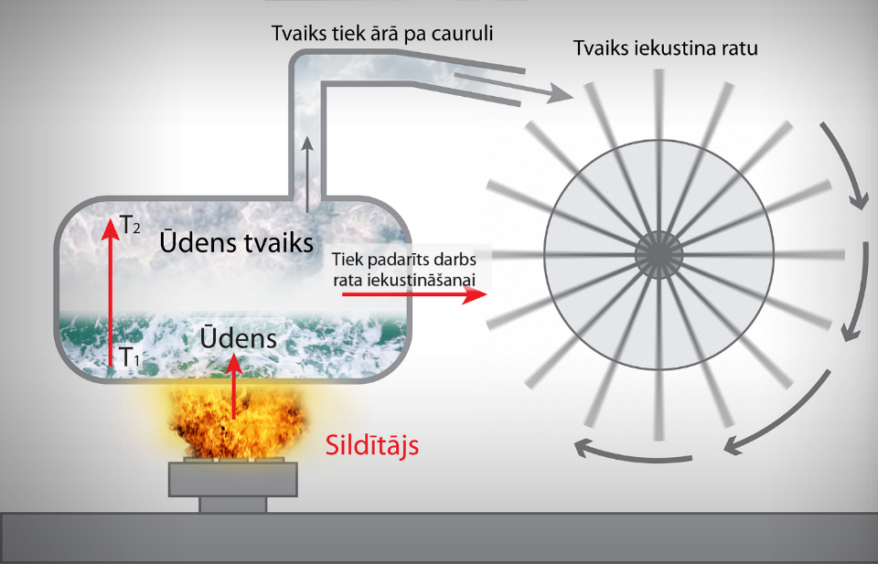

Cilvēks ir arī siltuma mašīna.

Benzīna iekšdedzes motors:

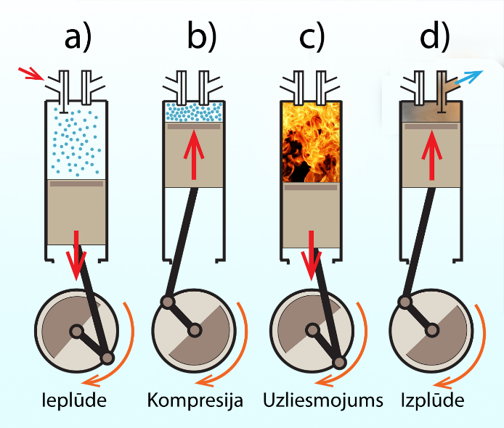

Lai apreķinātu no iekšdedzes motora iegūtu darbu.

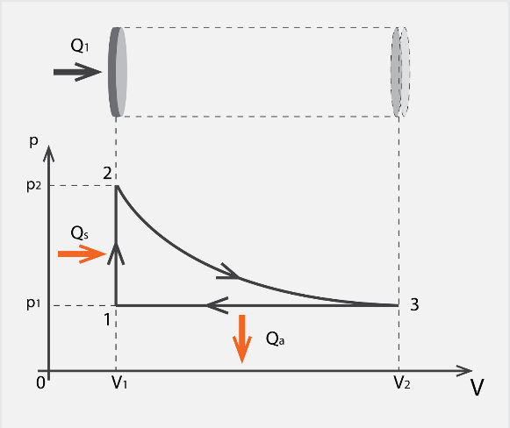

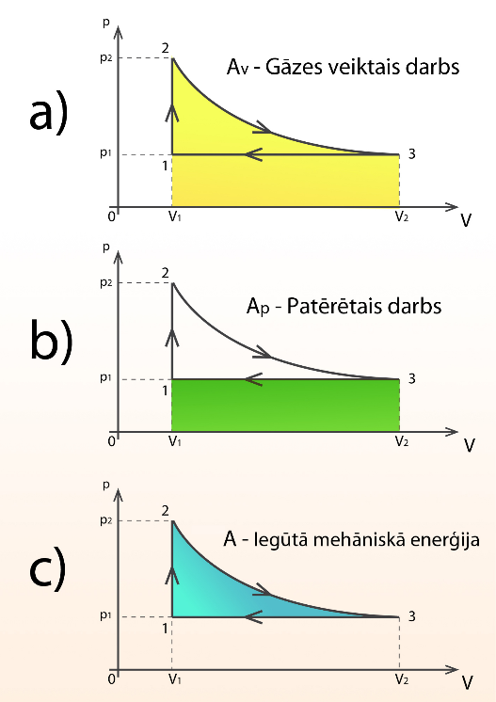

Ir arī Karno cikls.

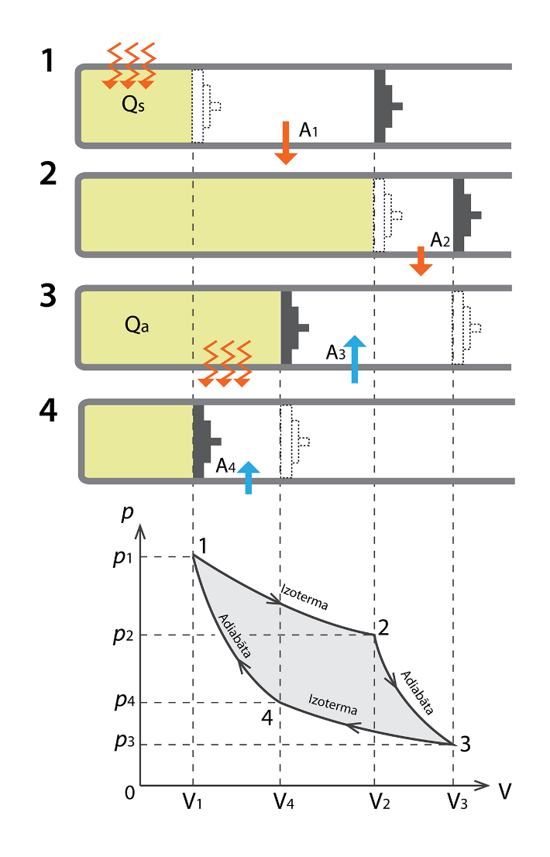

**Siltuma sūkņis** – mašīna, kura ņem siltumu no vietas ar zemāku temperatūru un atdot to videi, kur ir lielāka temperatūra. Darbs netiek veikts, bet patērēts.

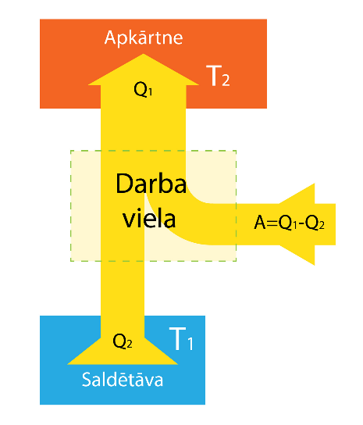

Neatgriezeniski procesi un entropija

Neatgriezensiks process – process, kas var noritēt tikai vienā virzienā.

2. termodinamikas likums – siltums nekad pats no sevis neplūst no karstāka ķermeņa uz aukstāku. Likums ir spēkā noslēgtām sistēmām. Cits formulējums ir neatgriezeniskos procsos pieaug noslēgtas sistēmas nekārtības pakāpe.

Entropija S raksturo nekārtības pakāpi. Termodinamiskos procesos entropijas izmaiņa:

∆Q – ķermeņa saņemtais siltuma daudzums

T – ķermeņa absolūta temperatūra

Entropijas mērvienība ir J/K. Situācijās, kad siltums pāriet no karstāka ķermeņa uz aukstāku, entropija palielinās.